Комитет общественных связей и молодежной политики города Москвы

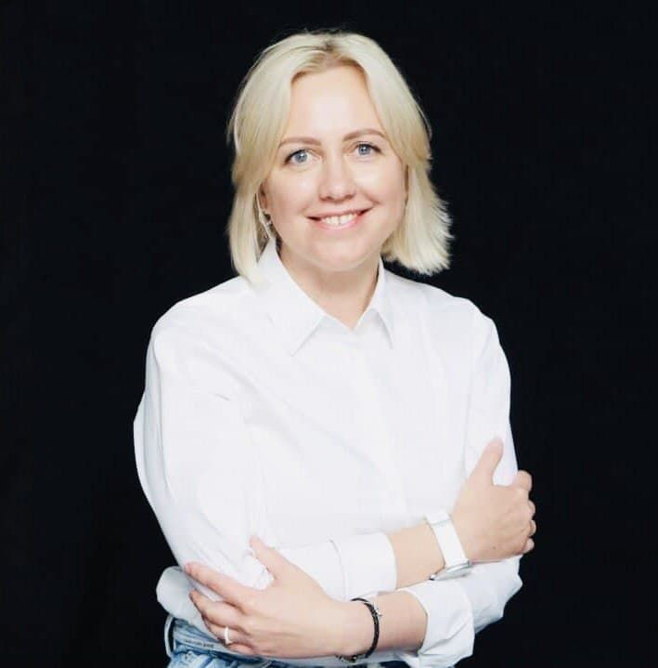

Драгунова Екатерина Вячеславовна
Председатель Комитета общественных связей и молодежной политики города Москвы
+7 (495) 633-60-10kos@mos.ru

Биография
Дата и место рождения:
Родилась 03 июня в городе Москве
Семейное положение:
Замужем, имеет дочь
Образование:
- Российский Университет дружбы народов. Факультет гуманитарных и социальных наук, специальность философия. Бакалавр (2001 г.)
- Российский Университет дружбы народов. Факультет гуманитарных и социальных наук, специальность политология. Магистр (2004 г.)
Трудовая деятельность:
2000–2006 гг. – Российский Университет дружбы народов. Комиссар интернационального студенческого отряда РУДН «Меридиан Дружбы»;
2006–2008 гг. – заведующий общеуниверситетской лаборатории по обслуживанию и содержанию учебно-технической базы Российского университета дружбы народов;
2008–2008 гг.– советник управления Департамента семейной и молодежной политики в ЮЗАО г. Москвы по вопросам опеки, попечительства и молодежной политике;
2008–2013 гг. – руководитель окружного исполнительного комитета ЮЗАО г. Москвы МГРО Партии «Единая Россия»;
2013–2014 гг. – начальник организационно-аналитического управления Префектуры ЮЗАО г. Москвы;
2014-2017 гг. – начальник управления регионального взаимодействия Федерального агентства по делам молодежи (Росмолодежь);
2017-2018 гг. – заместитель руководителя Федерального агентства по делам молодежи (Росмолодежь);
С ноября 2018 года по настоящее время – Председатель Комитета общественных связей и молодежной политики города Москвы
Почетные звания и награды:
Благодарность Министерства образования и науки Российской Федерации «За большой вклад в развитие студенческого строительного движения»
Благодарность Департамента семейной и молодежной политики города Москвы «За активное участие в социальных программах города Москвы в сфере семейной и молодежной политики»
Благодарность Мэра Москвы «За большой вклад в организационно-техническое обеспечение мероприятий по подготовке и проведению выборов Мэра Москвы»
Благодарность руководителя Федерального агентства по делам молодежи «За организацию и проведение в 2015 году всероссийских молодежных образовательных форумов»
Благодарность Министерства образования и науки Российской Федерации «За безупречную и эффективную федеральную государственную гражданскую службу по итогам 2016 года»
Почетная грамота Федерального агентства по делам молодежи «За безупречную и эффективную государственную гражданскую службу, качественное выполнение поставленных задач»
Памятная медаль «XIX Всемирный фестиваль молодежи и студентов 2017 года в г. Сочи»
Почетная грамота Федерального агентства по делам молодежи «За безупречную и эффективную государственную гражданскую службу»
Юбилейная медаль «Московская городская Дума. 25 лет»
Знак отличия Федерального агентства по делам молодежи «За заслуги в сфере государственной молодежной политики»
Благодарность Мэра Москвы «За большой вклад в организационно-техническое обеспечение мероприятий по подготовке и проведению выборов депутатов Московской городской Думы седьмого созыва»
Почетная грамота Аппарата Правительства Российской Федерации «За большой вклад в реализацию проекта строительства Центра национальных проектов Аналитического центра при Правительстве Российской Федерации и многолетнюю добросовестную работу»
Благодарность Президента Российской Федерации «За большой вклад в подготовку и проведение общественно значимых мероприятий»
Общественная деятельность:
1997–2000 гг. – вожатая/старшая вожатая педагогического отряда РУДН ДОЛ «Ювента»;
2000–2006 гг. – комиссар возрожденного интернационального отряда РУДН;
2006–2010 гг. – член бюро молодежных обменов «Москва-Берлин»;
2006–2011 гг. – председатель окружного молодежного совета Юго-Западного округа г. Москвы;
2013–2015 гг. – член рабочей группы Московской городской избирательной комиссии;
с 2011 по н/в – член правления штаба студенческих отрядов г. Москвы

- Симаков Павел Олегович
Заместитель председателя Комитета общественных связей и молодежной политики города Москвы
- Головченко Мария Александровна
Заместитель председателя Комитета общественных связей и молодежной политики города Москвы
- Берлов Артур Валерьевич
Заместитель председателя Комитета общественных связей и молодежной политики города Москвы
- Поцелуев Дмитрий Юрьевич
Заместитель председателя Комитета общественных связей и молодежной политики города Москвы
- Паршина Елена Владимировна
Заместитель председателя Комитета общественных связей и молодежной политики города Москвы
- Аршакян Николай Викторович
Начальник отдела по взаимодействию с институтами гражданского общества
- Шепелёв Андрей Николаевич
Начальник отдела по поддержке молодежных инициатив и реализации программ в сфере государственной молодежной политики
- Веселова Дарья Евгеньевна
Начальник отдела добровольческой деятельности и поддержки благотворительных организаций

